Laporan Praktikum 7

Nama : Muhammad Ilham Wahiduddin

NIM : 1931730140

Kelas :2E

:

# Gambaran Umum

# Mempelajari pendekatan aplikasi yang menerapkan arsitektur MVC

# Materi meliputi contoh dan implementasi MVC secara sederhana dengan

# Menggunakan PHP native

# Capaian Pembelajaran

1. Mahasiwa Mampu memahami konsep MVC
2. Mahasiswa mampu menggunakan modul
3. Mahasiswa mampu menggunakan view
4. Mahasiswa mampu menggunakan Controller
5. Mahasiswa mampu membuat create, update dan delete data dengan MVC
6. Mahasiswa mampu membuat flash message

# Kegiatan

1. Mahasiswa mengerjakan semua contoh yang diberikan dalam modul
2. Mahasiswa mengerjakan tugas
3. Mahasiswa membuat laporan

# Evaluasi

Penilaian kehadiran mahasiswa pada saat pelaksanaan pembelajaran berdasarkan waktu yang telah ditentukan

Penilaian kemampuan mahasiswa dinilai dari tugas dan laporan yang dikumpulkan sesuai batas pengumpulan laporan yang telah dilakukan

Mahasiswa yang tidak hadir dan tidak mengerjakan tugas beserta laporan tidak akan mendapat nilai

Tidak ada pengumpulan susulan laporan bagi mahasiswa yang tidak mengumpulkan berdasarkan waktu yang telah ditentukan

# Alat dan Bahan

!. Aplikasi editor

1. Web browser
2. XAMPP

# Referensi

1.w3schools.com 2.youtube.com 3.petanikoding.com 4.jagokoding.com 5.medium.com

# Catatan

1. Mahasiswa yang mengalami kesulitan dan error pada saat mengerjakan dianjurkan menghubungi dosen melalui WA
2. Mahasiswa tidak boleh mengcopy paste pekerjaan mahasiswa lain
3. Mahasiswa mengerjakan laporan berdasarkan template laporan yang telah disediakan
4. **Memisah File** App/views/layouts/header.php

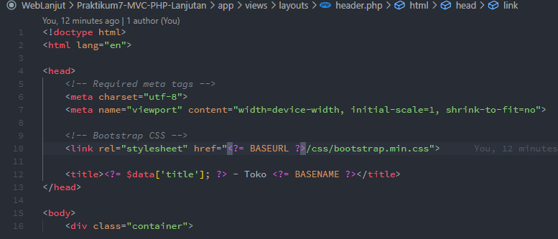

App/views/layouts/navbar.php

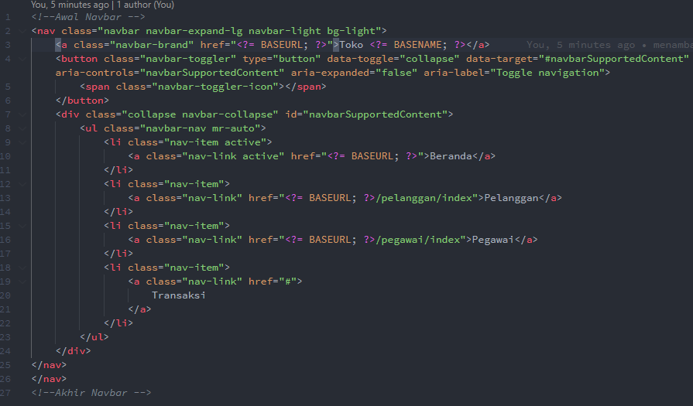

App/views/home/index.php

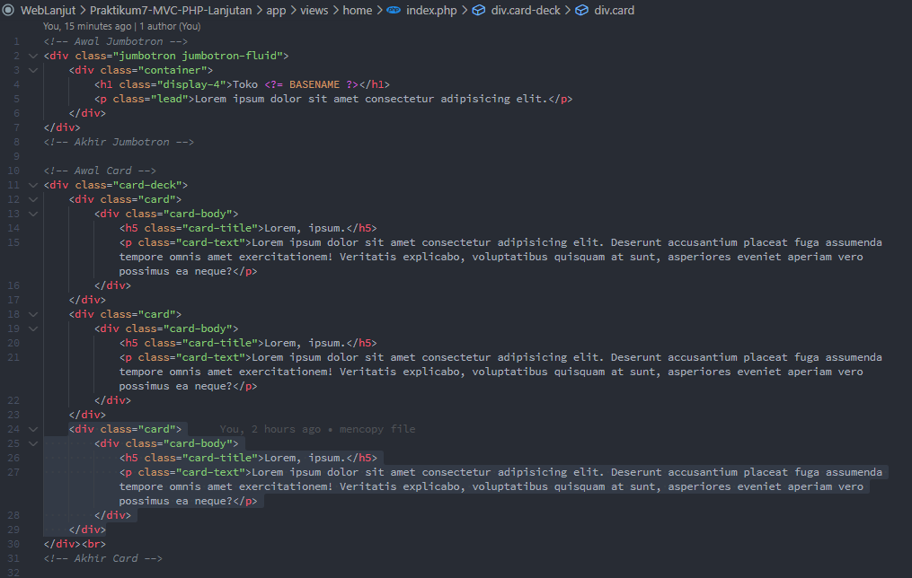

App/views/layouts/footer.php

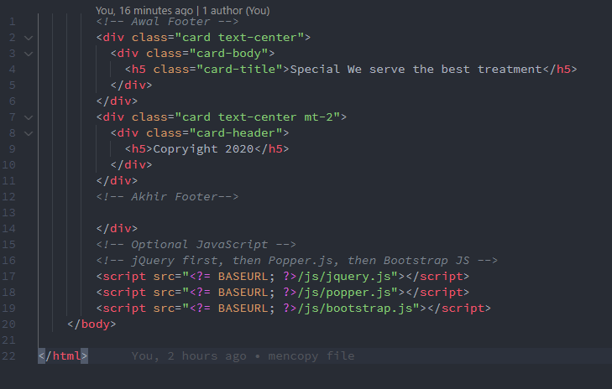

App/controllers/home.php

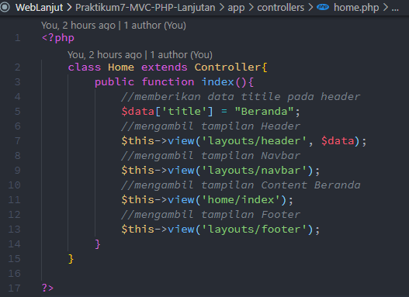

Output

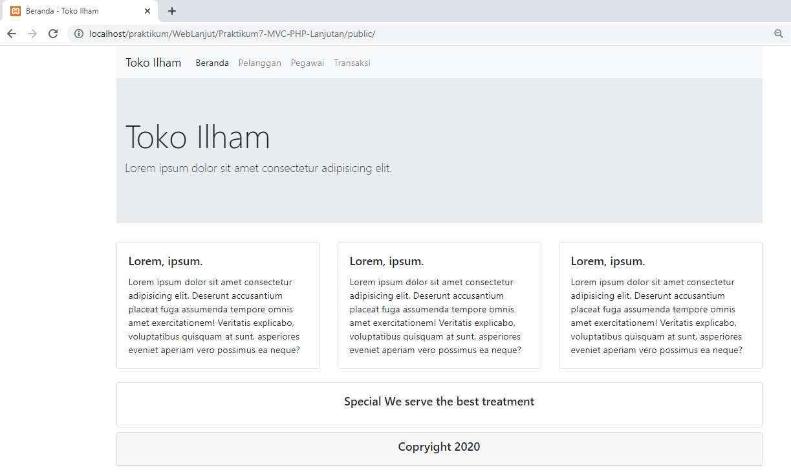

1. Constant

App/config/config.php

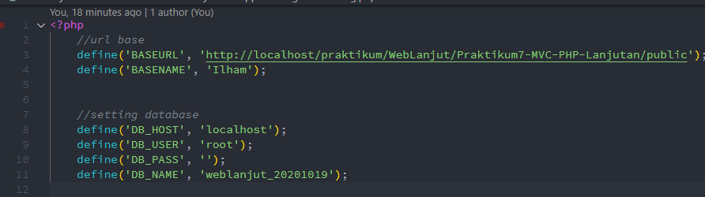

App/init.php

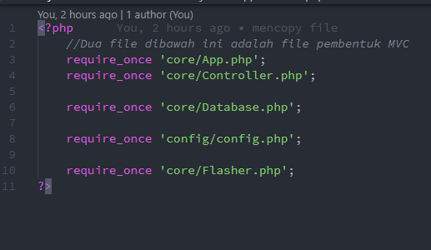

App/views/layouts/navbar.php

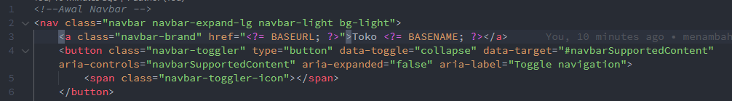

Output

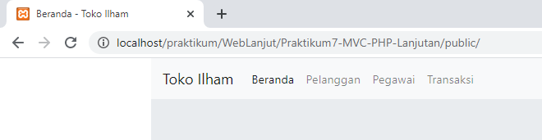

App/core/Database.php

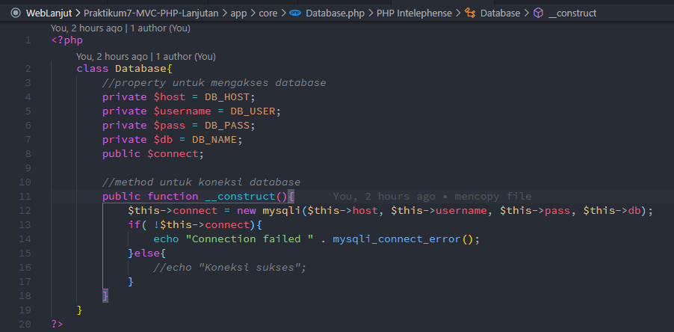

App/controllers/pelanggan.php

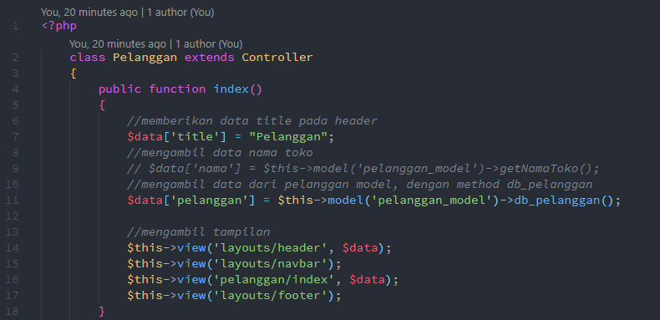

App/views/pelanggan/index.php

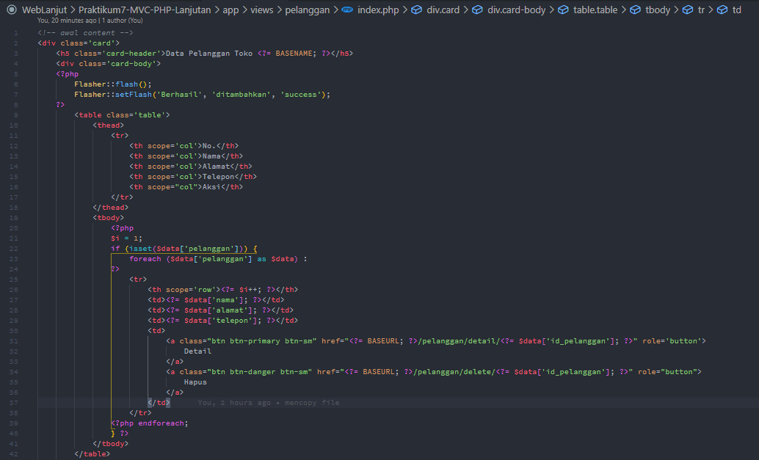

App/models/pelanggan_model.php

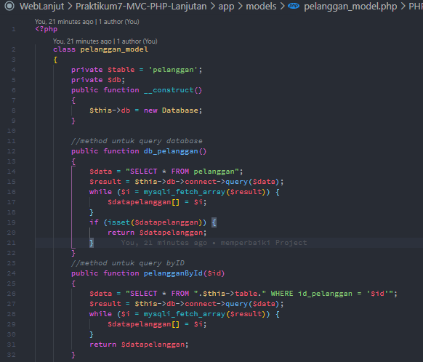

Output

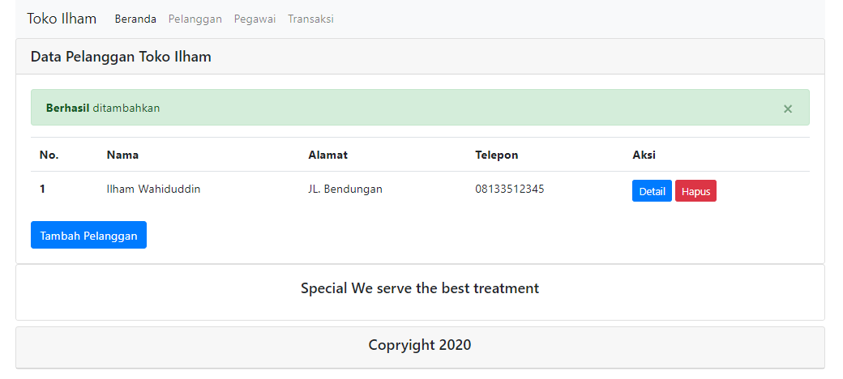

App/views/layout/navbar.php



1. Mengganti title

App/controllers/home.php

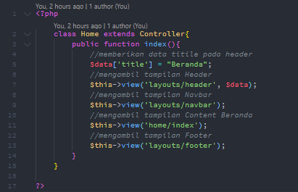

App/controllers/pelanggan.php

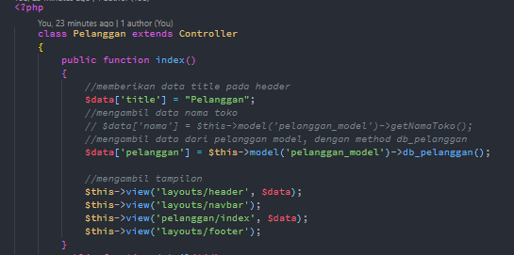

App/views/layouts/header.php

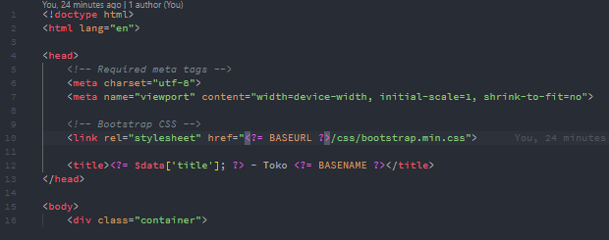

Output

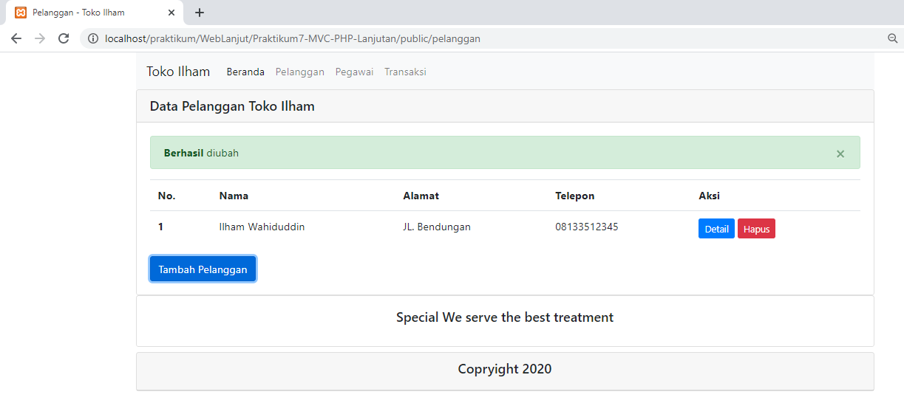

1. Detail data

App/views/pelanggan/detail.php

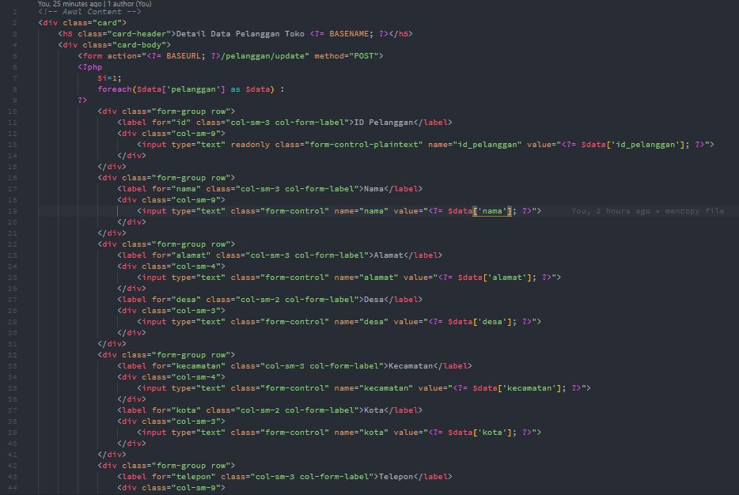 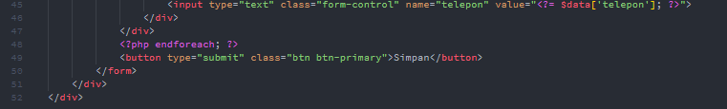

App/model/pelanggan_model.php

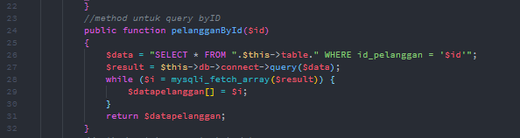

Output

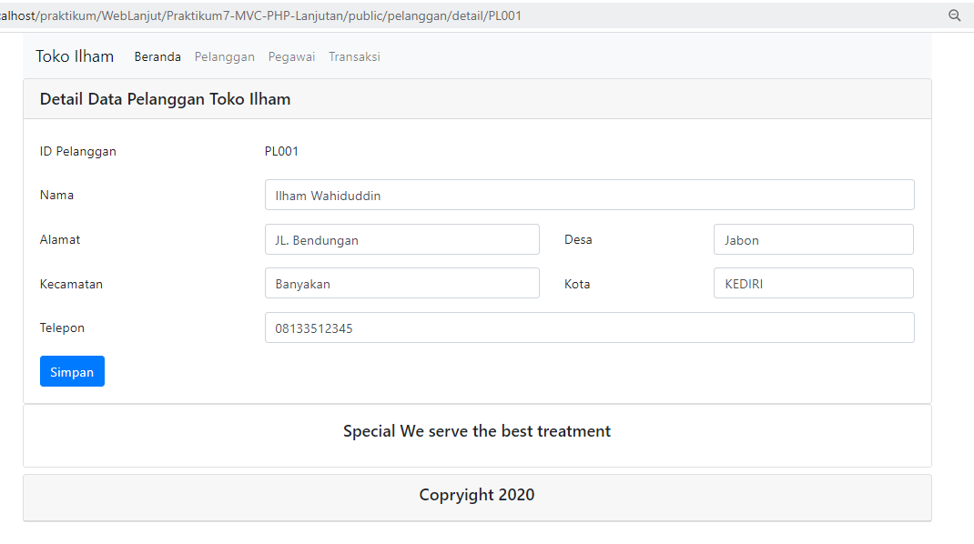

1. Insert data

App/views/pelanggan/index.php

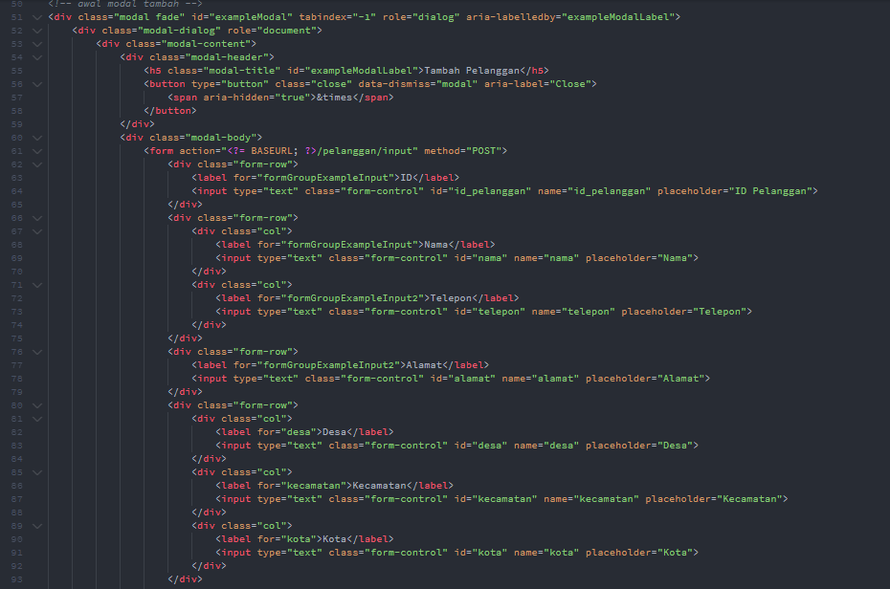 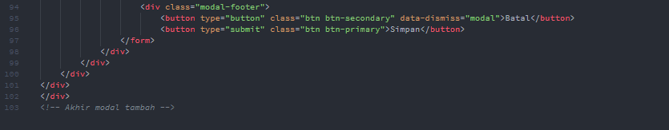

App/Controllers/Pelanggan.php

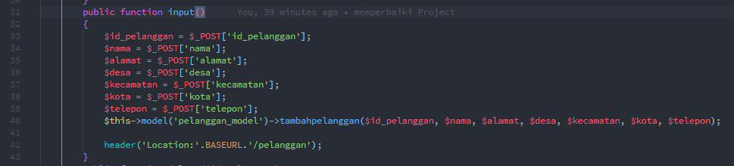

App/Models/Pelanggan_model.php

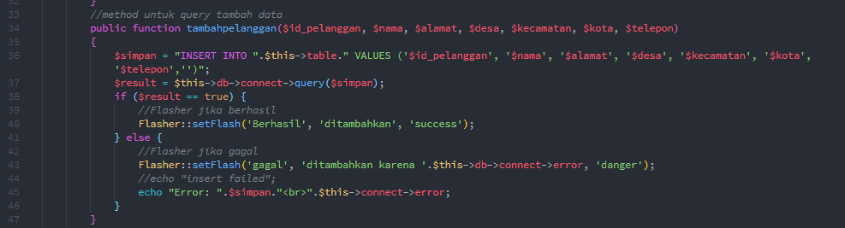

Output

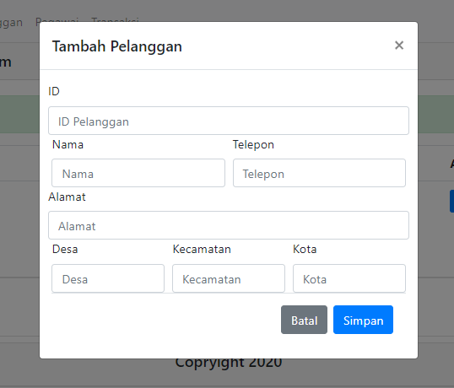

1. Flash Message

App/core/Flasher.php

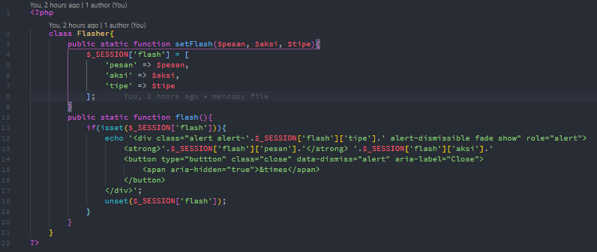

App/init.php

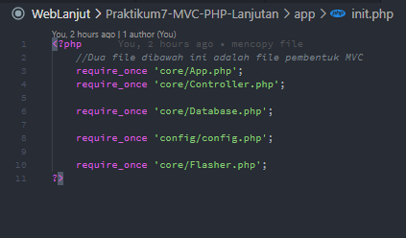

Public/index

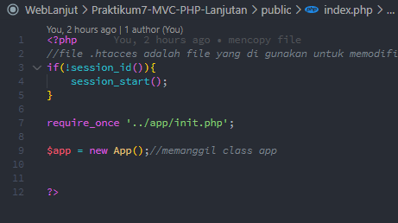

App/views/pelanggan/index.php

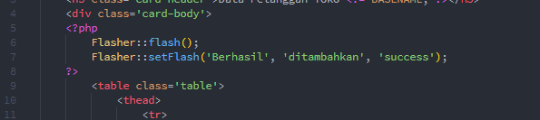

Output

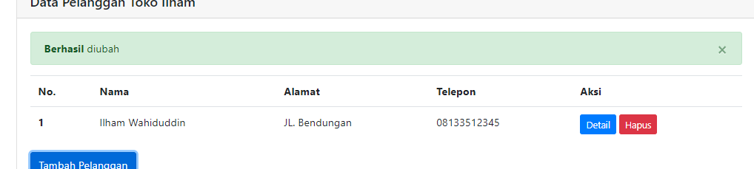

1. Delete data

App/views/pelanggan/index.php

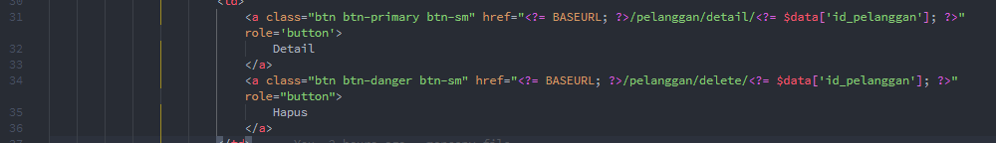

Output

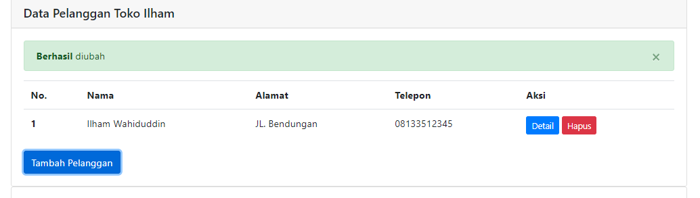

App.controllers/pelanggan.php

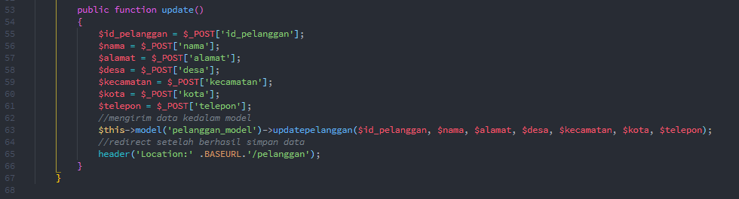

App/models/pelanggan_model.php

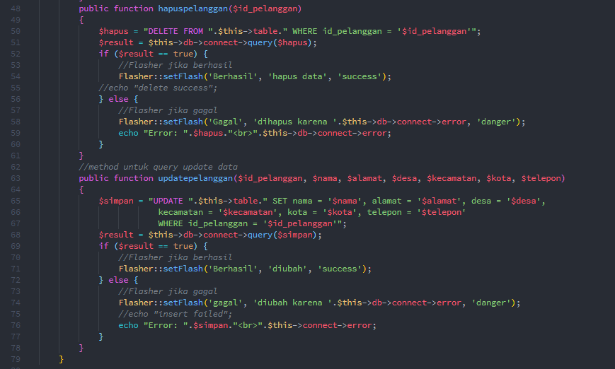

App/views/pelanggan/detail.php

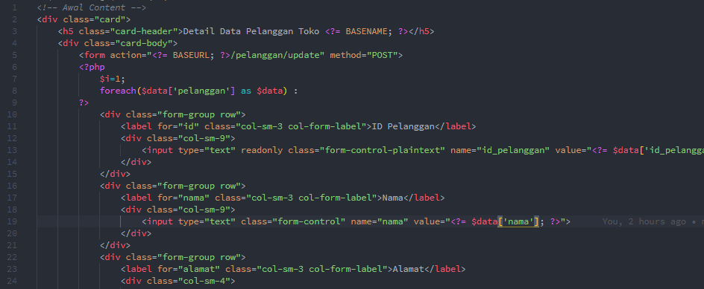

Output

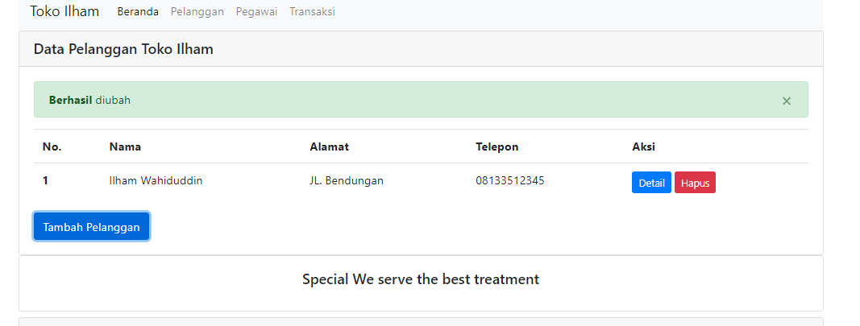

1. **Pegawai**

App/controllers/pegawai.php

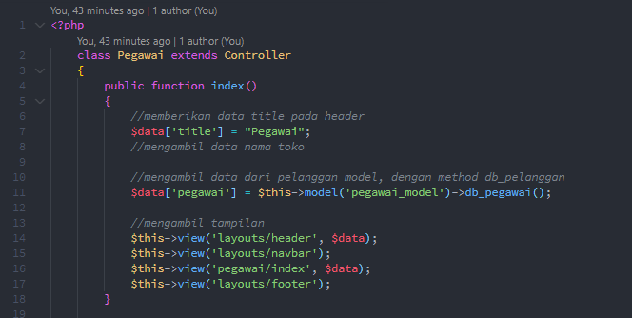

App/models/pegawai_model.php

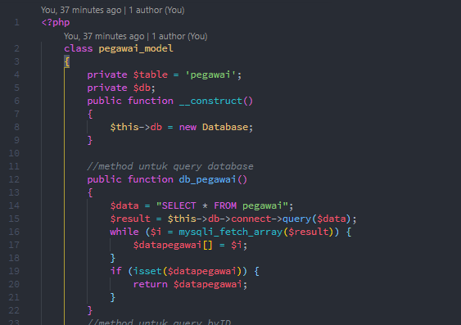

App/views/pegawai/index.php

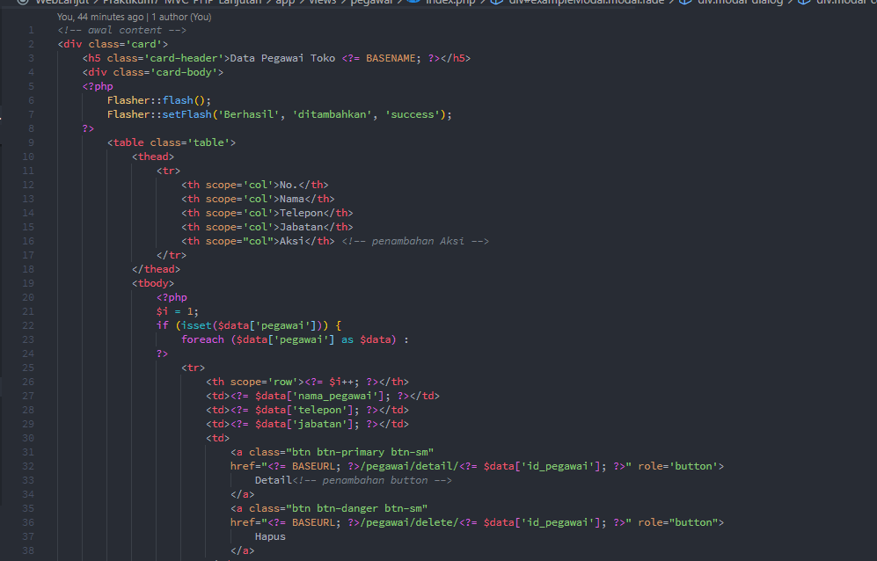 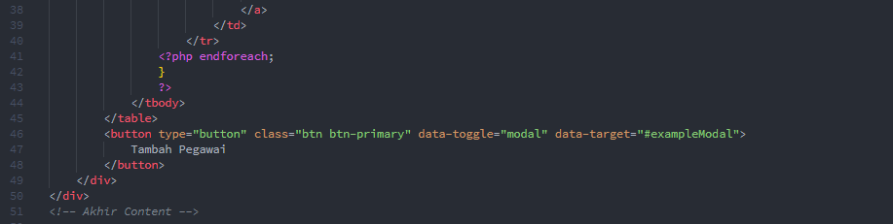

Output

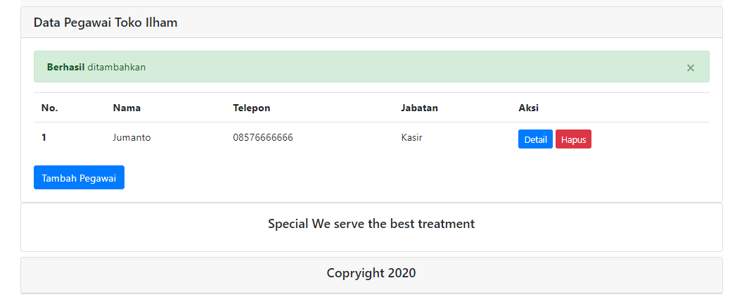

1. **CRUD untuk data pegawai**

Modal untuk TAMBAH Pegawai

App/models/pegawai_model.php

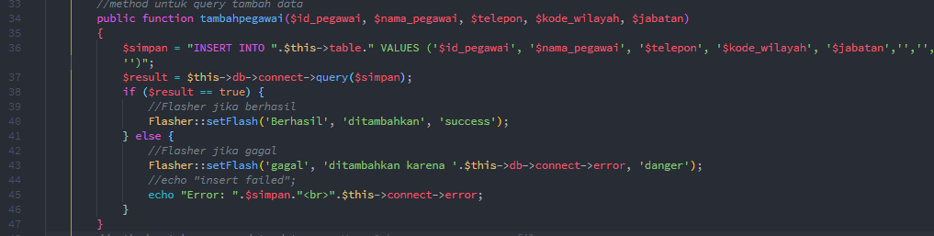

App/controllers/pegawai.php

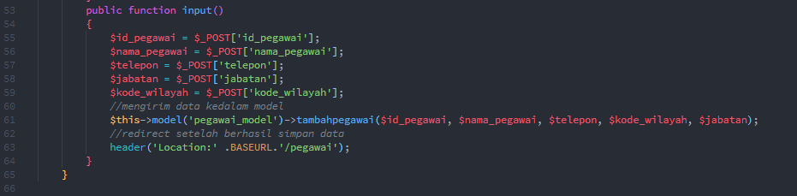

App/views/pegawai/index.php

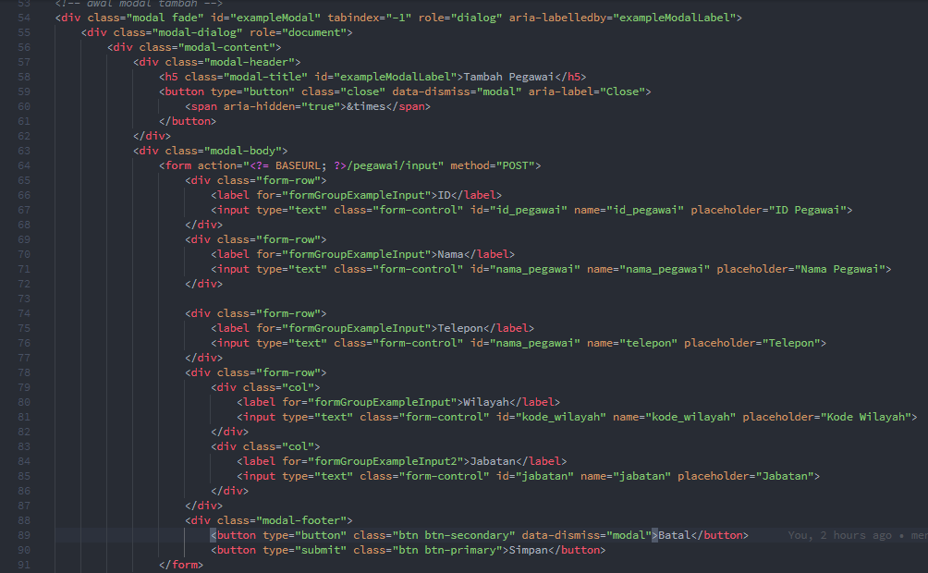

Output

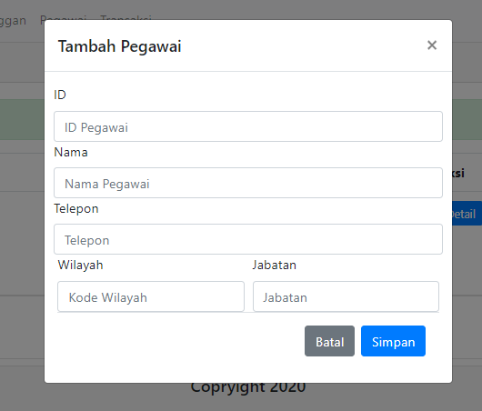

DETAIL

App/models/pegawai_model.php

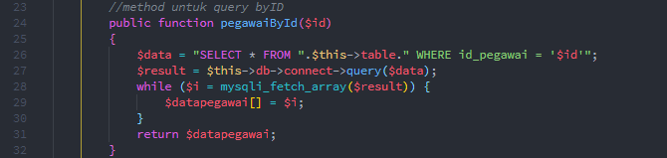

App/view/pegawai/index.php

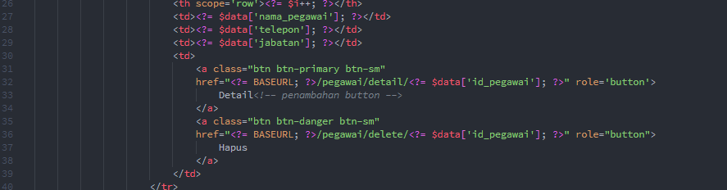

App/controllers/pegawai.php

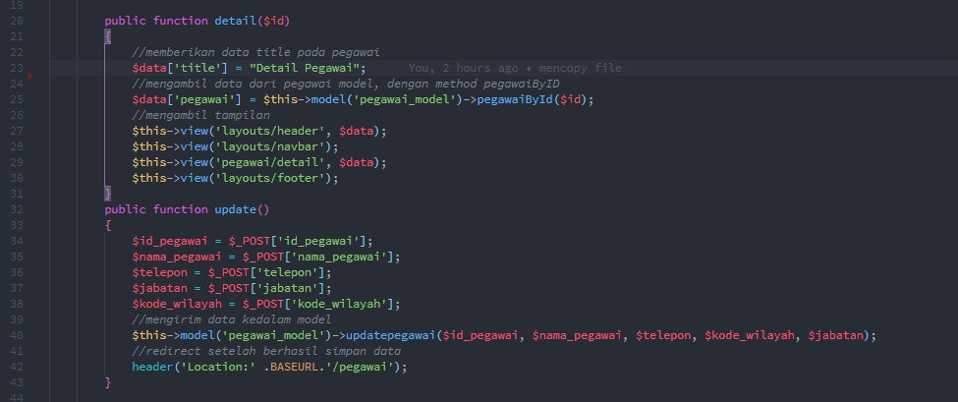

App/views/pegawai/detail.php

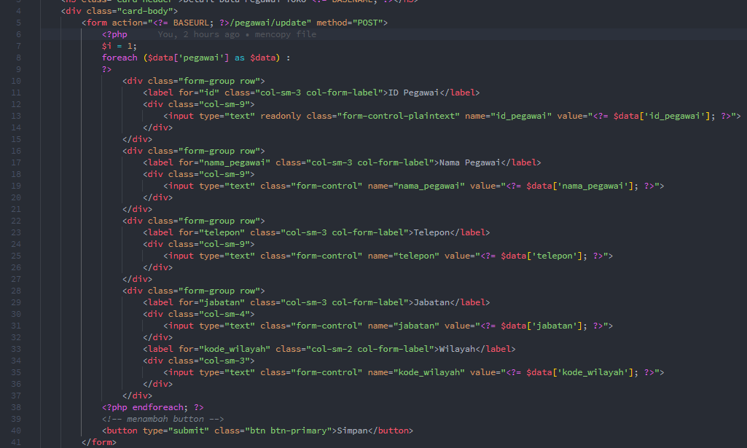

Output

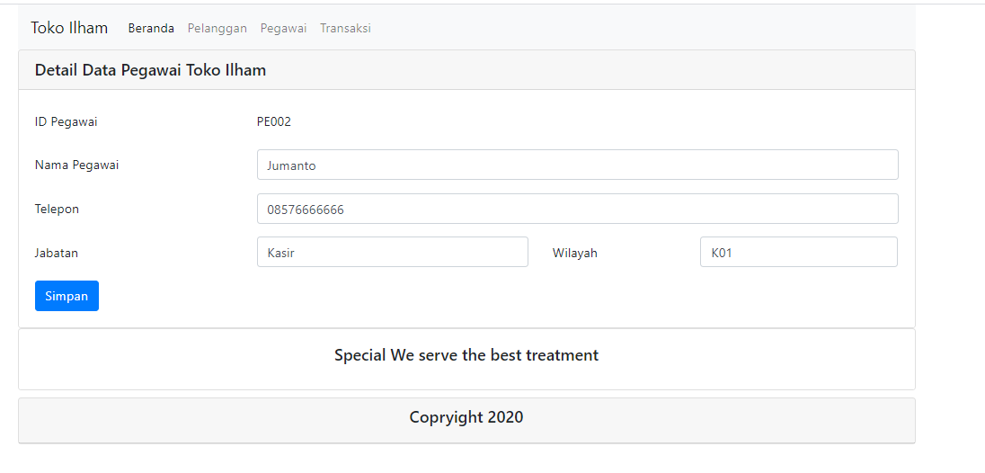

form untuk UPDATE

App/controller/pegawai.php

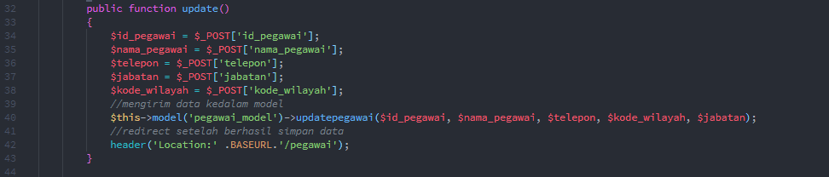

app/views/pegawai/detail.php



Output

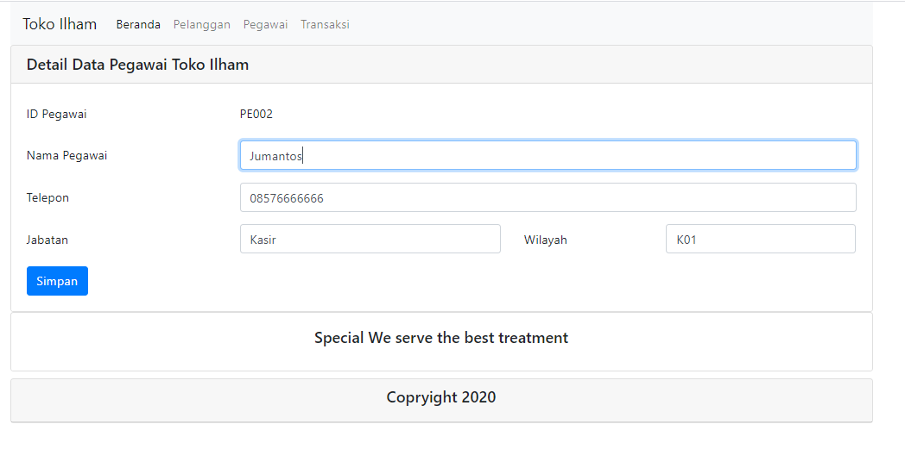

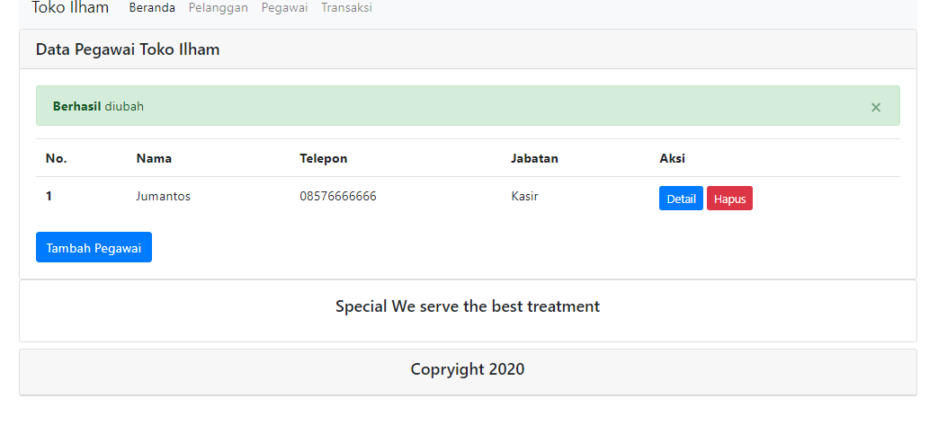

kolom HAPUS, dan pesan jika data sudah terhapus

App/conttrollers/pegawai.php

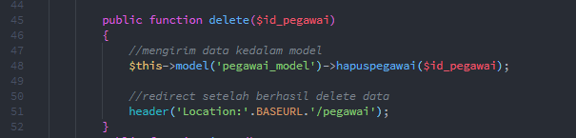

App/models/pegawai_model.php

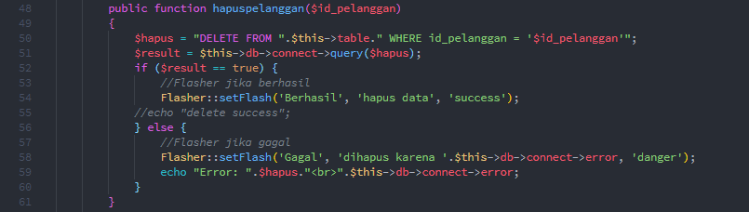

App/views/pegawai/index.php

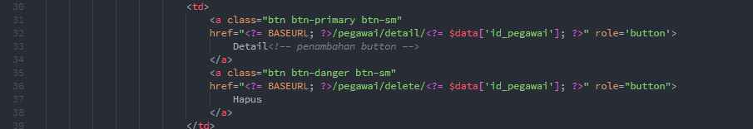

Output

